微博评论的情感分析和可视化系统的设计与开发
- 项目描述
设计一个B/S系统，实现对微博热帖下的评论的爬取，并在网页上实现评论的情感可视化分析。自选编程语言与小组成员合作开发完成设计任务。
- 相关知识
（1）文本情感分析
随着移动互联网的普及，网民已经习惯于在网络上表达意见和建议，比如电商网站上对商品的评价、社交媒体中对品牌、产品、政策的评价等等。这些评价中都蕴含着巨大的商业价值。比如某品牌公司可以分析社交媒体上广大民众对该品牌的评价，如果负面评价忽然增多，就可以快速采取相应的行动。而这种正负面评价的分析就是情感分析的主要应用场景。
情感分析是根据输入的文本、语音或视频，自动识别其中的观点倾向、态度、情绪、评价等，广泛应用于消费决策、舆情分析、个性化推荐等商业领域。
文本情感分析分为三种类型：篇章级，整个文本作为输入，输出整体的情感倾向；句子级：输入是一个句子，输出是该句子的情感倾向；对象或属性级：给定文本，提取其中的对象或属性，再判断情感倾向。
在微博这样的社交平台上，评论系统是用户互动和表达观点的重要渠道。用户通过评论来分享自己对微博内容的看法和情感反应。
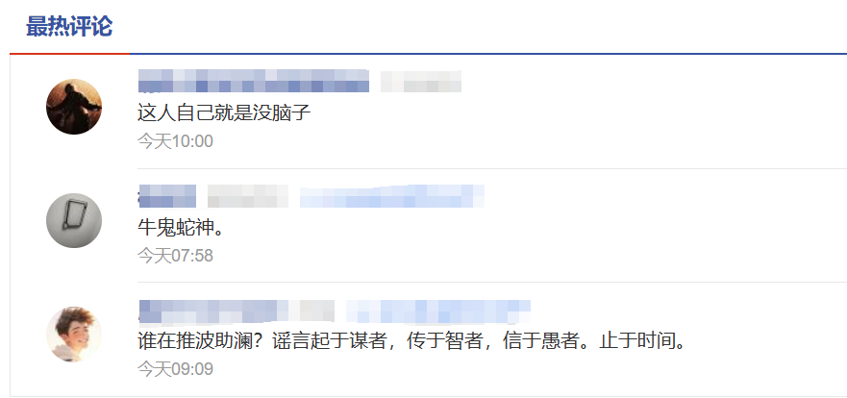
对新浪微博评论进行情感分析具有深远的意义。首先，微博评论的情感分析能够帮助内容创作者和品牌了解公众对他们发布内容的情感反应，从而调整内容策略，创作更受目标受众喜爱的内容；其次，通过分析评论情感，企业和品牌能够及时捕捉到公众对某一事件或品牌的态度变化，这对于声誉管理和危机公关至关重要；此外，微博平台可以利用情感分析的结果，根据用户的情感倾向和喜好，优化内容推荐算法，提升用户体验和平台的用户粘性；最后，对于政府机构和媒体来说，微博评论的情感分析可以作为了解公众情绪和社会舆情的重要工具，帮助他们更好地把握民意，制定或调整相关政策，提高政策的接受度和执行效果。总的来说，微博评论情感分析不仅对商业决策有指导作用，也对公共管理和社会治理具有重要价值。
（2）爬虫基础
随着互联网技术的发展，网络数据逐渐成为了获取信息的重要途径，如何在网络上获取数据成为了需要解决的问题。针对这一问题，python爬虫应运而生。python爬虫可用于提取互联网上大量信息，抽取出有用数据，来满足用户需求。
网络爬虫是一种按照一定的规则，自动地抓取网络信息的程序或者脚本。爬虫是指向网站/网络发起请求，获取资源后分析并提取有用数据的程序。从技术层面来说就是通过程序模拟浏览器请求站点的行为，把站点返回的HTML代码/JSON数据/二进制数据（图片、视频） 爬到本地，进而提取自己需要的数据，存放起来使用。
爬虫的作用之一就是能够进行数据采集，如抓取微博评论（机器学习舆情监控），抓取找平网站的招聘信息（数据分析、挖掘）。
爬虫的基本原理就是通过模拟浏览器的行为，向目标网站发送请求，获取网页上的数据。
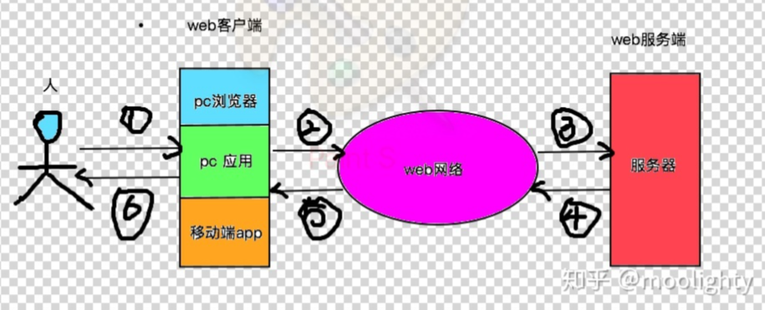
爬虫分为通用爬虫和聚焦爬虫两种类型。通用爬虫是搜索引擎（Baidu、Google、Yahoo等）“抓取系统”的重要组成部分。主要目的是将互联网上的网页下载到本地，形成一个互联网内容的镜像备份。再对这些网页做相关处理(提取关键字、去掉广告)，最后提供一个用户检索接口。聚焦爬虫是根据指定的需求抓取网络上指定的数据。例如：获取豆瓣上电影的名称和影评，而不是获取整张页面中所有的数据值。
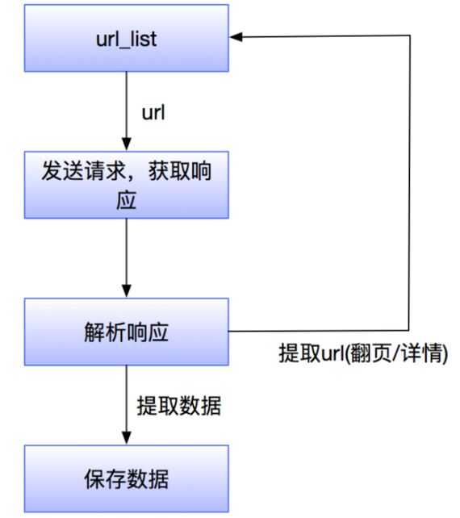
网络爬虫可以简单的分成四个步骤：
- 爬取数据，实际上就是根据一个网址向服务器发起网络请求，获取到服务器返回的数据。
- 解析数据，将服务器返回的数据转换为人容易理解的样式。
- 筛选数据，从大量的数据中筛选出需要的数据。
- 存储数据，将筛选出来的有用的数据存储起来，如：数据库，CSV文件，Excel文件，JSON文件等。
（3）B/S架构
随着Internet和WWW的流行，以往的主机/终端和C/S（客户/服务器）都无法满足当前的全球网络开放、互连、信息随处可见和信息共享的新要求，于是就出现了B/S（Browser/Server）型模式，即浏览器/服务器结构。
B/S架构采取浏览器请求，服务器响应的工作模式。
用户可以通过浏览器去访问Internet上由Web服务器产生的文本、数据、图片、动画、视频点播和声音等信息；
而每一个Web服务器又可以通过各种方式与数据库服务器连接，大量的数据实际存放在数据库服务器中；
从Web服务器上下载程序到本地来执行，在下载过程中若遇到与数据库有关的指令，由Web服务器交给数据库服务器来解释执行，并返回给Web服务器，Web服务器又返回给用户。在这种结构中，将许许多多的网连接到一块，形成一个巨大的网，即全球网。而各个企业可以在此结构的基础上建立自己的Internet。
在B/S体系结构系统中，用户通过Web浏览器（如Chrome、IE等）向Web服务器（如Nginx、IIS等）发送请求，服务器接收请求并处理数据，然后将结果返回给浏览器。通常，服务器端运行应用程序，处理用户请求并生成动态内容，而客户端浏览器则负责显示这些内容。
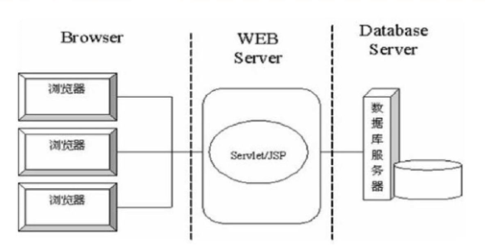
（4）文本情感分析算法
【1】文本情感分析算法简介
文本情感分析(Sentiment Analysis)是自然语言处理(NLP)方法中常见的应用，也是一个有趣的基本任务，尤其是以提炼文本情绪内容为目的的分类。它是对带有情感色彩的主观性文本进行分析、处理、归纳和推理的过程。
情感分可以分为基于情感极性的分类和基于情感维度的分类。所谓情感极性分析，指的是对文本进行褒义、贬义、中性的判断。在大多应用场景下，只分为两类。例如对于“喜爱”和“厌恶”这两个词，就属于不同的情感倾向。基于情感维度的分类将文本的情感分为喜欢、愤怒、悲伤、惊喜等多个情感维度。
情感分析模型分为三种：基于词典的情感分析模型，即使用情感词典，计算情感分值；基于机器学习的情感分析模型，即使用支持向量机、决策树等分类算法；深度学习模型，即神经网络来实现情感分类。
【2】相关论文
《基于端到端的主题增强自注意力网络的社会情绪分类方法》，文章的贡献有：a. 文章提出了一个端到端主题增强自注意网络（TESAN），首次在社会情绪分类中实现了主题建模与情绪分类的联合训练；b. 提出了一种神经主题模型，有效提升了主题建模的效果；c. 提出了一种主题增强的自注意力机制，首次在注意力机制中加入主题信息的监督。TESAN模型结构如下：
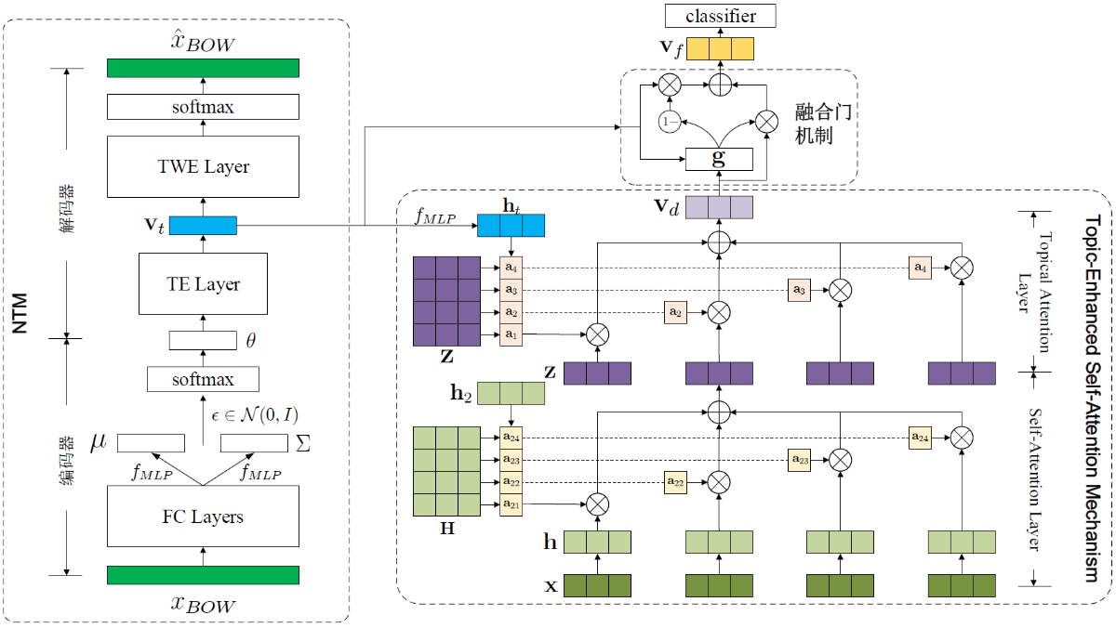
TESAN模型由三个部分组成：神经主题模型NTM，主题增强自注意机制，融合文档向量和文档主题嵌入的融合门。
神经主题模型NTM从文档中学习主题信息，并为每个文档生成主题嵌入；主题增强自注意机制将语义信息和主题信息同时编码为文档向量；融合门机制将文档主题和语义向量融合。
该模型的情绪标签有以下几种：anger、disgust、fear、joy、sadness、surprise。
【3】情绪分析的结构统计形式
对于单条评论，可以绘制其预测的情绪分类标签的概率。
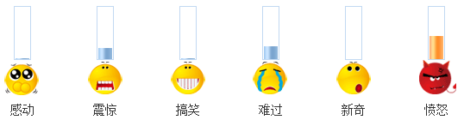
对于一个微博热帖的所有评论分析，我们可以将所有情绪分类的占比绘制成如下所示的饼状图，还可以将负面情绪标签的饼状图单独绘制。
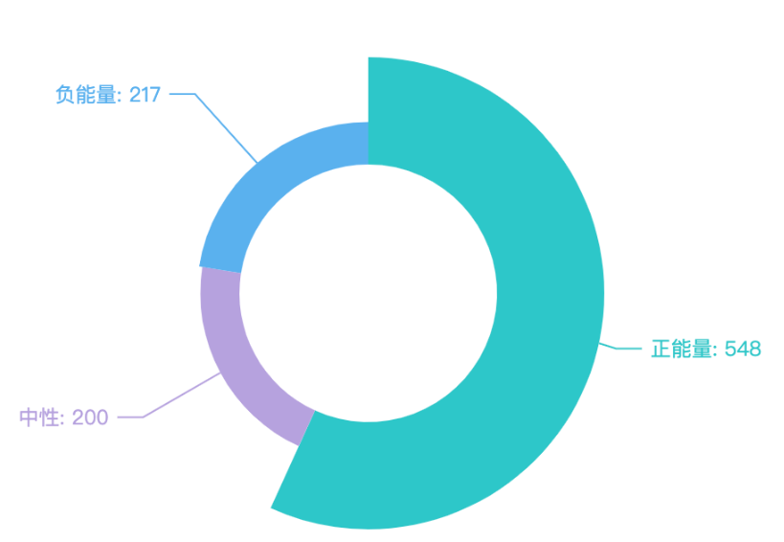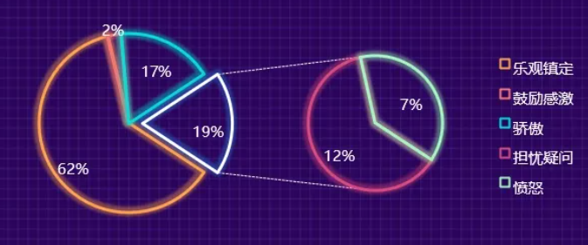
如果爬取的信息包括地理位置，可以绘制情绪分布地图。
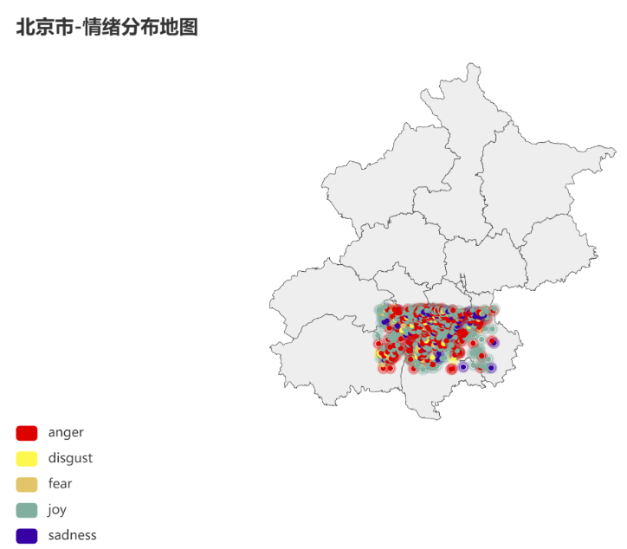
【4】相关信息
论文名称：An End-to-end Topic-Enhanced Self-Attention Network for Social Emotion Classification
论文地址：An End-to-end Topic-Enhanced Self-Attention Network for Social Emotion Classification (acm.org)
开源代码：https://github.com/HustMinsLab/TESAN

论文名称：Encoding Syntactic Dependency and Topical Information for Social Emotion Classification
论文地址：Encoding Syntactic Dependency and Topical Information for Social Emotion Classification (acm.org)
开源代码：https://github.com/HustMinsLab/Gated-DRGT

MINSLAB相关开源代码：
https://mp.weixin.qq.com/s?__biz=Mzg5NDExMDI3NA==&mid=2247486909&idx=1&sn=2f546936f13ff663d077cdc5bf52fdf7&chksm=c025d290f7525b86b6c1988d8038699d7d6258e225e9eb19bdc001209e50e5682c7bdfa106e5&token=187137314&lang=zh_CN#rd

- 任务要求
【基本要求】
- 合理设计网页布局，包括：爬取信息上传区，热帖基本信息展示区，爬取评论分析结果展示区等；设计一个菜单作为初始界面。
- 爬取信息上传区，在该区域内上传爬取的某一网页的信息（csv/xlsx/txt类型等），该信息包括热帖的基本信息以及评论等。
- 热帖基本信息展示区，展示爬取热帖的基本信息，包括标题，主题，点赞转发数等。
- 爬取评论分析结果展示区，展示所爬取热帖的所有评论，以及该评论的情感分析结果；另外，还需在网页端显示相关数据可视化分析，如评论总体情感倾向分析图，相关词云图，评论用户分析图（如用户等级或用户类型等）等，要求绘制不少于两种不同类型的可视化图表。
- 系统需通过数据库实现信息的存储与交互。
- 系统仅针对新浪微博设计。
- 实现评论分析的两种方式：
  - 手动输入一条评论，直接分析并展示该评论的分析结果。
  - 爬取热帖的所有评论后统一分析，并展示所有评论的分析结果。
- 实现一种文本情感分析模型，对文本进行多标签情感分类
  - 请对模型的输入输出格式作出相关说明
【选做要求】
- 将爬虫代码集成到软件系统中，即在页面上输入网址即可进行爬取。
- 阅读近5年内的文本情感分析的相关论文，实现一种文本情感分析模型，需要对模型输入输出格式、所使用的的数据集、模型结构进行相关说明。
- 美观且友好的可视化前端和良好的数据库设计是加分项。

- 参考资料
[1] Head First HTML与CSS、XHTML（中文版）Elisabeth Freeman / Eric Freeman 中国电力出版社
[2] http://www.w3school.com.cn/
[3] PHP+MySQL+Dreamweaver动态网站建设从入门到精通 陈益材 机械工业出版社
[4] 机器学习 周志华 清华大学出版社
[5] 邬明强, 邬佳明, 辛伟彬. Word2Vec+ LSTM 多类别情感分类算法优化[J]. 计算机系统应用, 2019, 29(1): 130-136.
[6] Zhang L, Wang S, Liu B. Deep learning for sentiment analysis: A survey[J]. Wiley Interdisciplinary Reviews: Data Mining and Knowledge Discovery, 2018, 8(4): e1253.
[7] Fimoza D, Amalia A, Harumy T H F. Sentiment analysis for movie review in Bahasa Indonesia using BERT[C]//2021 International Conference on Data Science, Artificial Intelligence, and Business Analytics (DATABIA). IEEE, 2021: 27-34.
[8] Wang Chang and Bang Wang. “An End-to-end Topic-Enhanced Self-Attention Network for Social Emotion Classification.” Proceedings of The Web Conference 2020 (2020): n. pag.
[9] Chang Wang, Bang Wang, Wei Xiang, and Minghua Xu. 2019. Encoding Syntactic Dependency and Topical Information for Social Emotion Classification. In Proceedings of the 42nd International ACM SIGIR Conference on Research and Development in Information Retrieval (SIGIR'19). Association for Computing Machinery, New York, NY, USA, 881–884. https://doi.org/10.1145/3331184.3331287

